Suivi et pilotage d’un projet ”Netflix”

1. Recensement des tâches

|  |  |  |  |  |  |  |
| --- | --- | --- | --- | --- | --- | --- |
| n° | Tâche | Durée jours | Tâches requises | Objectifs | Critères d’achèvement | Livrables |
| 1 | etablir le cahier des charges | 1 |  |  |  |  |
| 2 | Analyser explorer les données et dataviz | 1 |  | Compréhension global des données ainsi que leurs type | Toutes les données ont pû être lu et compris | Documentation sur les données |
| 3 | dictionnaire des données et Modèle conceptuel de  données | 1 | 2 | Définition des entité ainsi que leurs relation avec leur cardinalités | Les données sont recensé dans un dictionnaire de données Toutes entités sont crée ainsi que leurs relation avec les cardinalité et leur nom de colonne | Fichier excel contenant le dictionnaire de données  Fichier Drawio et .png affichant le modèle |
| 4 | Modèle logique des données | 0,5 | 3 | Modélisation de la structure de la base de donnée | Les dépendances sont fonctionnelles, définition des identifiant, formes normalisé | Fichier Drawio et .png affichant le modèle |
| 5 | Modèle relationnel de données | 0,5 | 4 | Formaliser la struture de stockage des données, formaliser la manipulation des données | Première, deuxième et troisième forme normale avec établisement des clé primaire et clé étrangère | fichier .PDF contenant le modèle relationel |
| 6 | Modèle physique | 0.5 | 5 | Retranscrire le modèle logique en langage SQL | Possibilité d’implémenter des données | fichier .PDF contenant le modèle relationel |
| 7 | Programme de nettoyage et mise en forme des donnée | 1 | 2 | Traiter les valeurs manquantes, format date num, symbole non désiré, accent. | Données formalisées et uniformisée | Code python |
| 8 | Création et mise en forme des dataframes pour l'insertion des données | 1 | 7 | Créer des dataframes propres correspondant en tables de la base de données | Les dataframes sont mis en forme | Code python |
| 9 | Intégration dans la base de donnée | 1 | 8 | intégration des données dans la base de données | Lecture des données avec requête SQL dans la base de données | Code python et SQL |
| 10 | Création du code python qui va traiter le template pour générer le dashboard | 1 | 9 | Traiter le template pour générer le dashboard | Lecture du dashboard | code python et sql |
| 11 | Création du template jinja2 | 1 | 10 | Création du template format HTML et CSS | Lecture de la page web dans le navigateur | code python et sql |

|  |  |  |  |  |  |  |
| --- | --- | --- | --- | --- | --- | --- |
| 12 | Création d'un template jinja2 pour le formulaire | 1 |  | Création du template format HTML et CSS | Lecture de la page web dans le navigateur | code html, css et jinja2 |
| 13 | Création du code python permettant de traiter les données saisies par l'utilisateur | 1 | 12 | Création d'un deuxième template avec un formulaire | Possibilité de traiter les données saisies par l'utilisateur | application web |
| 14 | Test de l'application | 1 | * | Récupérer les données saisies par l'utilisateur et les traiter | Etablir une liste de tout les problèmes | liste des problèmes |
| 15 | Débugage | 1 | * | tester l'application pour déceler les potentiels bug | l'application est débuggée | application finie |

2.La représentation des plannings : le diagramme de Gantt

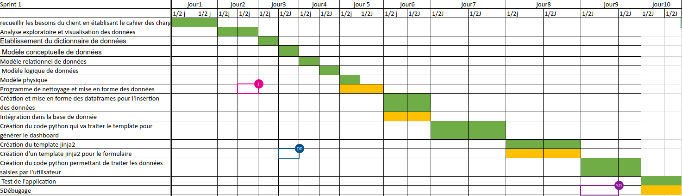

3.L’avancement de tâches :

